SKRIPSI

KEGAGALAN MENCAPAI CITA-CITA
Suatu Tinjauan Teologis Tentang Faktor-faktor Penyebab Terjadinya
Kegagalan Pemuda dalam Mewujudkan Cita-cita karena Putus Sekoiab, di
Dusun Pemanikan Lembang Limbong Kecamatan Rantepao

Diajukan kepada Sekolah Tinggi Agama Kristen Negeri (STAKN) Toraja sebagai
persyaratan utama untuk memperoleh gelar Sarjana Pendidikan Kristen (S.Pd.K)
Desi Markus
20062188
SEKOLAH TINGGI AGAMA KRISTEN NEGERI (STAKN) TORAJA
2011

i i

HALAMAN PERSETUJUAN DOSEN PEMBIMBING
Setelah Dosen Pembimbing membaca dan meneliti ulang Skripsi yang diberi Judul
KEGAGALAN MENCAPAI CITA-CITA dengan Sub Judul Suatu Tinjauan
Teologis Tentang Faktor-faktor Penyebab Kegagalan Pemuda dalam
Mewujudkan Cita-cita karena Putus Sekolah , yang ditulis dan dipersiapkan oleh :
Nama
: Desi Markus
NIRM
.•20062188
Jurusan
: Pendidikan Agama Kristen (PAK)
Disetujui untuk dipertahankan dihadapan Dewan Penguji dan Panitia ujian Skripsi
STAKN Toraja Periode Semester Ganjil 2011.
Rantepao, 10 Oktober 2011
Mengetahui :
Setrianto Ta pa\ M.Pd.K
NIDN. 20-2004-8201
Dosen Pembimbing 1
Dosen Pembimbing II
Novita Toding. S.Pd
NIDN. 20-2711-8601

iii
HALAMAN PENGESAHAN
Judul Skripsi : Kegagalan Mencapai Cita-cita
Sub Judul : Suatu Tinjauan Teologis Tentang Faktor-faktor
Penyebab Terjadinya Kegagalan Pemuda dalam
Mewujudkan Cita-cita karena Putus Sekolah, di Dusun
Pemanikan Lembang Limbong Kecamatan Rantepao.
Sebagai salah satu persyaratan guna memperoleh gelar Saijana Pendidikan
Kristen pada Sekolah Tinggi Agama Kristen Negeri (STAKN) Toraja.
Disiapkan Oleh : Desi Markus
Nirm : 20062188
Jurusan : Pendidikan Agama Kristen
Dosen pembimbing *. Setrianto Tarrapa’ M.Pd.K dan Novita Toding
S.Pd
Telah dipertahankan oleh penulis di depan Dewan Penguji dan Ujian Skripsi
Semester Ganjil Sekolah Tinggi Agama Kristen Negeri (STAKN) Toraja
Tahun Ajaran 2011/2012 dan dinyatakan lulus.
Minanga, 10 Oktober 2011
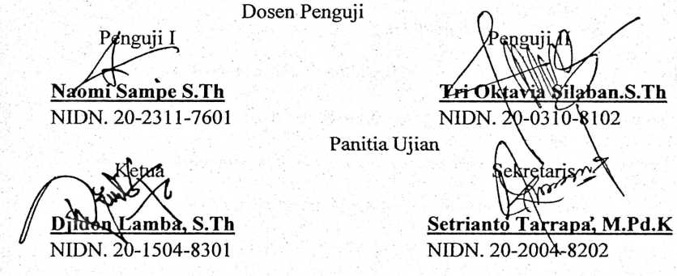
Mengetahui,


vii
ABSTRAK
DESI MARKUS 2006, Kegagalan Mencapai Cita-cita, dengan sub judul suatu
Tinjauan Teologis Tentang Faktor-faktor Penyebab Teijadinya Kegagalan Pemuda
dalam Mewujudkan Cita-cita karena Putus Sekolah, di Dusun Pemanikan Lembang
Limbong Kecematan Rantepao. Kabupaten Toraja Utara.
Masalah ini dilatarbelakangi dengan adanya cita-cita di masa depan yang lebih
baik. Cita-cita itu sangat penting bagi setiap manusia dan memberikan kebahagian
ketika dapat diwujudkan. Tetapi banyak orang tidak mendapatkan apa yang dicita-
citakan karena putus sekolah dan dalam mewujudkan tidak mudah dan tidak semulus
dengan apa yang dikehendaki karena adanya pengaruh-pengaruh baik dari diri
sendiri, keadaan dan sebagainya. Dari hal inilah Penulisan bertujuan untuk
mengetahui faktor-faktor penyebab teijadinya kegagalan pemuda mewujudkan suatu
cita-cita karena putus sekolah di Dusun Pemanikan Lembang Limbong. Dalam
merampungkan penulisan ini, metode yang digunakan adalah metode penelitian
Kualitatif dengan menggunakan observasi, wawancara dan dokumentasi dengan
teknik analisis melalui Reduksi data dan Interpretasi Data. Jumlah Nara sumber yang
diteliti ada 12 Pemuda dan diwakili oleh orangtua masing-masing. Berdasarkan hasil
penelitian dapat disimpulkan bahwa faktor-faktor penyebab terjadinya kegagalan
remaja mencapai cita-citanya, ada 3 faktor yaitu faktor ekonomi, faktor keluarga
yaitu banyaknya bersaudara dan faktor lingkungan pergaulan. Dampak yang
ditimbulkan adalah adanya kekecewaan, rasa minder dan iri hati.

